SỞ GIÁO DỤC VÀ ĐÀO TẠO  THÀNH PHỐ HỒ CHÍ MINH  TRƯỜNG THCS-THPT  QUANG TRUNG – NGUYỄN HUỆ | ĐỀ KIỂM TRA HKI  NĂM HỌC 2013 - 2014  Môn Vật Lý - Lớp 12  Thời gian : 60 phút  ( không kể thời gian giao đề )
ĐỀ CHÍNH THỨC  ( Đề thi có 4 trang ) (Thí sinh không được sử dụng tài liệu) |  | Mã đề thi 357
Họ và tên học sinh : ……………………………………………………………….. Lớp : ………………….

Câu 1: Trong thời gian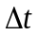, một con lắc đơn có chiều dài thực hiện được 10 dao động. Nếu tăng chiều dài thêm 36 cm thì trong thời gian nó thực hiện được 8 dao động. Chiều dài có giá trị là:
A. 100 cm B. 28 cm C. 64 cm D. 136 cm
Câu 2: Đặt một điện áp xoay chiều tần số f = 50 Hz và giá trị hiệu dụng U= 160V vào hai đầu đoạn mạch gồm R,L,C mắc nối tiếp. Biết cuộn cảm thuần có độ tự cảm L =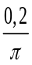H, tụ điện có điện dung c=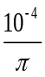F và công suất tỏa nhiệt trên điện trở R là 160 W. Giá trị của điện trở R là:
A. 30 B. 20 C. 40 D. 80
Câu 3: Cho đoạn mạch xoay chiều gồm R,L,C mắc nối tiếp với R = 60, 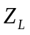= 40, 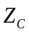= 120. Hệ số công suất của đoạn mạch là:
A. 0,4 B. 0,6 C. 0,8 D. 1
Câu 4: Đặt điện áp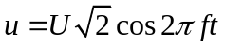(V) vào hai đầu đoạn mạch R, L, C mắc nối tiếp. Thay đổi tần số f của dòng điện thì thấy khi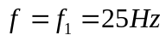 và khi 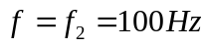 thì công suất của đoạn mạch có giá trị không đổi. Tần số dòng điện f để công suất đoạn mạch cực đại có giá trị là
A. 2500 Hz B. 50 Hz C. 250 Hz D. 62,5 Hz
Câu 5: Chọn phát biểu sai về dao động điều hòa của con lắc đơn
A. Lực căng dây treo tỉ lệ với chiều dài dây treo
B. Tần số dao động của con lắc đơn không phụ thuộc khối lượng vật nặng.
C. Cơ năng của con lắc đơn tỉ lệ với bình phương biên độ dao động
D. Chu kì dao động nhỏ của con lắc đơn không phụ thuộc biên độ dao động
Câu 6: Một dây đàn hồi AB, chiều dài 100 cm, hai đầu cố dịnh. Tạo ra sóng dừng trên dây thì thấy có 4 bụng sóng, và khoảng thời gian giữa hai lần dây duỗi thẳng liên tiếp là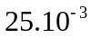s. Tốc độ truyền sóng trên dây là:
A. 10 m/s B. 1 m/s C. 2 m/s D. 20 m/s
Câu 7: Gọi là bước sóng của sóng. Hai điểm dao động ngược pha trên cùng một phương truyền sóng cách nhau một đọan là:
A. số nguyên lần bước sóng B. số bán nguyên lần nửa bước sóng
C. số nguyên lần nửa bước sóng D. số bán nguyên lần bước sóng
Câu 8: Đặt điện áp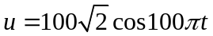(V) vào hai đầu đoạn mạch nối tiếp gồm R = 30, 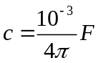. Công suất tiêu thụ trên đoạn mạch là :
A. 180W B. 240W C. 120W D. 160W
Câu 9: Một chất điểm dao động điều hòa dọc theo trục Ox với phương trình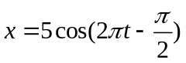cm. Quãng đường đi được trong 0,5s kể từ thời điểm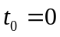 là
A. 10 cm B. 20 cm C. 5 cm D. 15 cm
Câu 10: Đặt điện áp tức thời 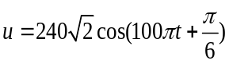V vào hai đầu đoạn mạch nối tiếp gồm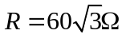 và c =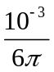F thì cường độ tức thời của dòng điện qua mạch là:
A. 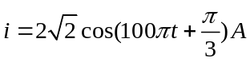 B. 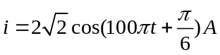
C. 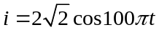(A) D. 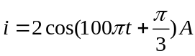
Câu 11: Ở mặt nước, có hai nguồn kết hợp A, B dao động theo phương thẳng đứng với phương trình 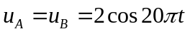(mm). Tốc độ truyền sóng là 30 cm/s. Phần tử M ở mặt nước cách hai nguồn lần lượt là 10,5 cm và 13,5 cm có biên độ dao động là
A. 0 mm B. 4 mm C. 2 mm D. 1 mm
Câu 12: Đặt điện áp u =(V) vào hai đầu đoạn mạch R,L,C mắc nối tiếp với cuộn cảm thuần L =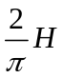. Khi điện áp hiệu dụng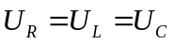 thì công suất tiêu thụ của đoạn mạch là:
A. 100 W B. 150 W C. 50 W D. 200 W
Câu 13: Cho dòng điện xoay chiều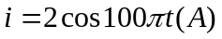 đi qua đoạn mạch mắc nối tiếp gồm điện trở thuần R=50, cuộn cảm thuần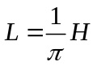, tụ điện có điện dung 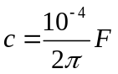. Công suất tỏa nhiệt trên đoạn mạch có giá trị là
A. 200 W B. 75 W C. 100 W D. 50 W
Câu 14: Một máy phát điện xoay chiều một pha có phần cảm là rôto gồm 4 cặp cực ( 4 cực nam và 4 cực bắc). Để suất điện động do máy này sinh ra có tần số 50 Hz thì rôto phải quay với tốc độ
A. 25 vòng / phút B. 75 vòng / phút C. 12,5 vòng / phút D. 750 vòng / phút
Câu 15: Một vật dao động với phương trình 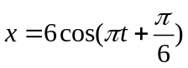cm. Thời gian vật dao động từ điểm có li độ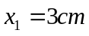 đến biên dương là:
A. 1/3s B. 1/6s C. 1s D. 2/3s
Câu 16: Chọn câu sai khi nói về giao thoa giữa hai sóng cùng phương, cùng tần số, cùng pha:
Một điểm dao động với biên độ cực đại khi:
A. hiệu đường đi của hai sóng truyền tới điểm đó bằng số nguyên lần nửa bước sóng
B. hiệu đường đi của hai sóng truyền tới điểm đó bằng số nguyên lần bước sóng
C. độ lệch pha của hai sóng truyền tới điểm đó
là 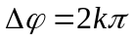
D. hai sóng truyền tới điểm đó cùng pha nhau
Câu 17: Đặt điện áp xoay chiều (V) vào hai đầu đoạn mạch nối tiếp gồm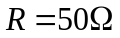, tụ điện có điện dung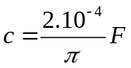, cuộn cảm thuần có độ tự cảm L thay đổi được. Để có cộng hưởng điện trong mạch thì độ tự cảm có giá trị là
A. B. 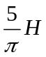 C. 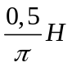 D. 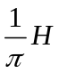
Câu 18: Trên một sợi dây đàn hồi dài 1m, hai đầu cố định. Tạo ra sóng dừng với tần số 50 Hz thì có sóng dừng với 5 điểm đứng yên trên dây. Tốc độ truyền sóng trên dây là:
A. 25 m/s B. 50 m/s C. 12,5 m/s D. 100 m/s
Câu 19: Chọn phát biểu không đúng về dao động tắt dần
A. Dao động tắt dần càng chậm khi lực cản của môi trường càng nhỏ
B. Cơ năng của dao động tắt dần thì được bảo toàn theo thời gian
C. Dao động tắt dần có biên độ dao động giảm dần theo thời gian
D. Dao động tắt dần có thể có lợi hoặc có hại
Câu 20: Đặt điện áp(V) vào hai đầu đoạn mạch mắc nối tiếp gồm biến trở R, cuộn cảm L, tụ điện c. Thay đổi biến trở thì thấy có hai trị số của biến trở 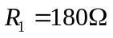và = 20 thì công suất trên mạch có cùng giá trị. Giá trị biến trở để công suất đoạn mạch cực đại là:
A. 80 B. 50 C. 60 D. 40
Câu 21: Trong hiện tượng giao thoa, sóng trên mặt nước của hai nguồn kết hợp cùng tần số, cùng pha. Các điểm đứng yên khi hiệu số đường đi từ điểm đó tới hai nguồn thỏa điều kiện
A. 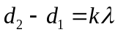 B. 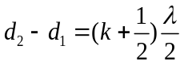 C. 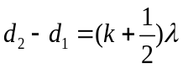 D. 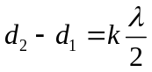
Câu 22: Một con lắc lò xo gồm vật nhỏ khối lượng 400g, lò xo có độ cứng 100N/m. Con lắc dao động theo phương ngang. Lấy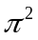=10. Thế năng của con lắc biến thiên với chu kì là:
A. 0,6 s B. 0,2 s C. 0,4 s D. 0,8 s
Câu 23: Trong việc truyền tải điện năng đi xa, để giảm công suất hao phí trên dây tải điện 400 lần, ta phải
A. tăng điện áp hai đầu nguồn điện 400 lần B. giảm điện áp hai đầu nguồn điện 400 lần
C. tăng điện áp hai đầu nguồn điện 20 lần. D. giảm điện áp hai đầu nguồn điện 20 lần
Câu 24: Chọn phát biểu đúng về dao động điều hòa của một vật
A. Li độ của vật tỉ lệ với thời gian dao động.
B. Quỹ đạo chuyển động của vật là một đường hình sin.
C. Vận tốc dao động sớm pha so với li độ dao động.
D. Lực kéo về tác dụng vào vật không đổi.
Câu 25: Gọi 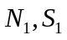 và 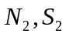 lần lượt là số vòng dây và tiết diện của cuộn sơ cấp và cuộn thứ cấp của máy biến áp. Máy hàn điện nấu chảy kim loại là:
A. máy tăng áp với 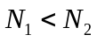 và 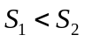 B. máy hạ áp với 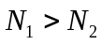 và 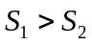
C. máy tăng áp với và D. máy hạ áp với và
Câu 26: Một máy biến áp lí tưởng có cuộn sơ cấp gồm 1000 vòng, cuộn thứ cấp gồm 200 vòng. Điện áp hiệu dụng giữa hai đầu cuộn sơ cấp là 220V thì điện áp hiệu dụng hai đầu cuộn thứ cấp để hở là:
A. 440 V B. 44 V C. 11 V D. 110 V
Câu 27: Đặt điện áp xoay chiều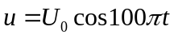(V) vào đoạn mạch nối tiếp gồm điện trở thuần R, cuộn cảm thuần có độ tự cảm, tụ điện có điện dung. Cường độ tức thời của dòng điện qua mạch là 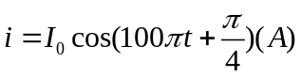. Điện trở R có giá trị là
A. 50 B. 100 C. 200 D. 400
Câu 28: Cho hai dao động điều hòa cùng phương có các phương trình lần lượt là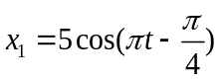cm và 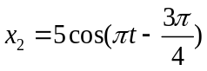cm. Dao động tổng hợp có phương trình là:
A. 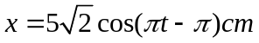 B. 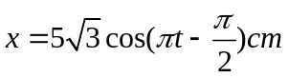
C. 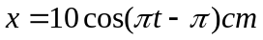 D. 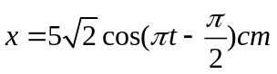
Câu 29: Khi động cơ không đồng bộ ba pha hoạt động ổn định với tốc độ quay của từ trường không đổi thì tốc dộ quay của rôto
A. lớn hơn tốc độ quay của từ trường
B. luôn bằng tốc độ quay của từ trường
C. nhỏ hơn tốc độ quay của từ trường
D. có thể lớn hơn hoặc bằng tốc độ quay của từ trường, tùy thuộc tải sử dụng.
Câu 30: Trong hiện tượng giao thoa sóng trên mặt chất lỏng với hai nguồn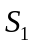, 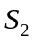dao động với phương trình 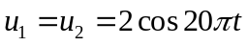(cm) đặt cách nhau 10 cm. Tốc độ truyền sóng trên mặt chất lỏng là 40 cm/s. Số điểm dao động cực đại trên là:
A. 5 B. 3 C. 6 D. 4
Câu 31: Một sóng ngang truyền theo chiều dương trục Ox, có phương trình sóng là
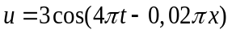mm với x tính bằng cm, t tính bằng s. Tốc độ truyền sóng là:
A. 5 m/s B. 0,5 m/s C. 0,2 m/s D. 2 m/s
Câu 32: Chọn câu không đúng: Với đoạn mạch R,L,C mắc nối tiếp khi xảy ra hiện tượng cộng hưởng điện thì:
A. tần số dòng điện là f = 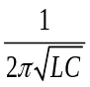
B. hệ số công suất cực đại bằng 1.
C. công suất đoạn mạch cực đại 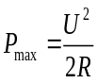
D. điện áp hiệu dụng hai đầu điện trở R có giá trị cực đại bằng điện áp hiệu dụng hai đầu đoạn mạch
Câu 33: Nếu cường độ của âm tăng lên 100 lần thì mức cường độ âm sẽ:
A. tăng thêm 100 dB B. tăng thêm 20 dB C. tăng thêm 20 B D. tăng thêm 10 dB
Câu 34: Con lắc lò xo gồm vật nhỏ khối lượng 100g gắn với một lò xo nhẹ. Con lắc dao động điều hòa theo phương ngang với phương trình 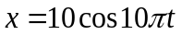
(cm). Mốc thế năng ở vị trí cân bằng. Lấy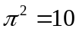. Cơ năng của con lắc bằng
A. 0,1 J B. 0,5 J C. 1,0 J D. 0,05 J
Câu 35: Một con lắc đơn gồm dây treo có chiều dài và vật nhỏ có khối lượng m, dao động ở nơi có gia tốc trọng lực g. Thế năng con lắc ở nơi có li độ góc là:
A.  B.  C.  D. 
Câu 36: Dao động duy trì là một dao động có
A. biên độ không đổi và có tần số bằng tần số của ngoại lực
B. biên độ giảm dần theo thời gian
C. biên độ không đổi và có tần số bằng tần số dao động riêng của hệ
D. biên độ không đổi nhưng tần số thay đổi.
Câu 37: Một vật dao động điều hòa trên phương ngang với chu kì bằng s. Khi vật cách vị trí cân bằng 3 cm thì vật có vận tốc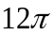 cm/s. Biên độ dao động là:
A. 6 cm B. 4 cm C. 10 cm D. 5 cm
Câu 38: Chọn phát biểu sai: Khi có cộng hưởng điện trên đoạn mạch R, L, C thì :
A. hiệu điện thế tức thời ở hai đầu đoạn mạch cùng pha với hiệu điện thế tức thời ở hai đầu điện trở R
B. cường độ hiệu dụng của dòng điện trong mạch đạt giá trị lớn nhất
C. cảm kháng bằng dung kháng
D. điện áp hiệu dụng ở hai đầu điện trở R nhỏ hơn điện áp hiệu dụng U ở hai đầu đoạn mạch.
Câu 39: Đặt một điện áp xoay chiều có giá trị hiệu dụng 100V vào hai đầu đoạn mạch gồm R,L,C mắc nối tiếp. Điện áp hiệu dụng giữa hai đầu cuộn cảm L là 60V, điện áp hiệu dụng giữa hai đầu tụ điện là 140V thì điện áp hiệu dụng giữa hai đầu R là:
A. 50V B. 40V C. 80V D. 60V
Câu 40: Sóng truyền trên một sợi dây có một đầu cố định, một đầu tự do. Muốn có sóng dừng trên dây thì chiều dài của sợi dây phải bằng:
A. một số lẻ lần một phần tư bước sóng B. một số chẵn lần một phần tư bước song
C. một số lẻ lần nửa bước sóng D. một số nguyên lần bước song

-----------------------------------------------
----------- HẾT ----------

